План мероприятий к всемирному Дню правовой помощи детям в ГКУ «СРЦН города Алапаевска»

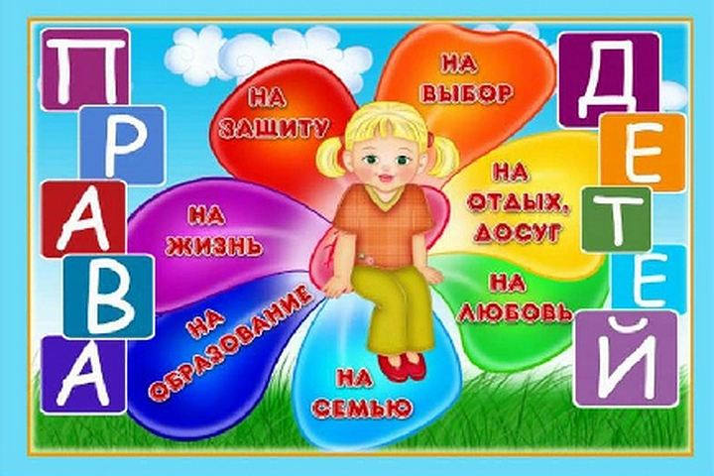

20 ноября состоится Всероссийский День правовой помощи детям, установленный решением Правительственной комиссии по вопросам реализации Федерального закона «О бесплатной юридической помощи в Российской Федерации» во исполнение Указа президента России от 28.12.2012г. № 1688 «О некоторых мерах по реализации государственной политики в сфере защиты детей-сирот и детей, оставшихся без попечения родителей»

В рамках Дня правовой помощи детям в ГКУ «СРЦН города Алапаевска» запланированы мероприятия для воспитанников, родителей и сотрудников, направленные на повышение осведомленности в области защиты прав ребенка.

№ | Наименование, тема мероприятия
 | С детьми | С родителями | С педагогами
1 | Беседа «Что такое права ребенка»  буклет «Права и обязанности ребенка» | Индивидуальные беседы с родителями о Декларации о правах ребенка | Просмотр презентации  «Всероссийский день правовой помощи детям»
2 | Изучение прав в игровой форме - просмотр мультфильма «Смешарики Азбука прав» | Оформление памяток для родителей  «Каждый ребенок имеет право» «Декларация прав ребенка что я знаю об этом» | Памятки для воспитателей «Ответственность за жестокое обращение с детьми»  «Декларация прав ребенка что я знаю об этом»
3 | Викторина по правовому воспитанию «Правознайка» | День открытых дверей (консультативная помощь по вопросам защиты прав и достоинств ребенка, формам и методам воспитания детей) | Оформление уголка «Права детей»
4 | Выставка рисунков детей ГКУ «СРЦН города Алапаевска» «Я знаю свои права» | Оформление памяток для родителей:  «Детский мир без жестокости и насилия», «Ответственность за жестокое обращение с детьми» | Основные моменты Кодекса этики и служебного поведения учреждения
5 | Проведение конкурса рисунков среди воспитанников«СРЦН города Алапаевска» «Я знаю свои права»

Буклет для родителей
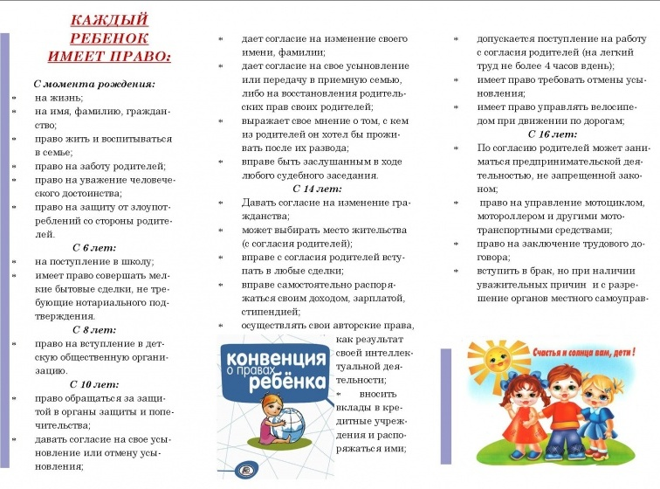

Буклет для детей для оформления стенда

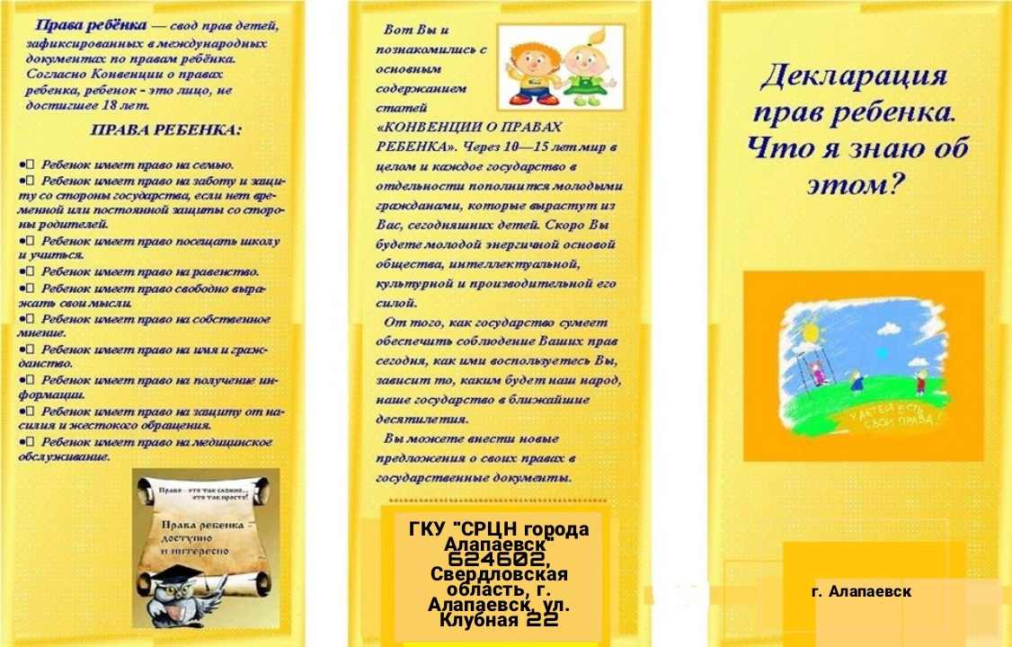

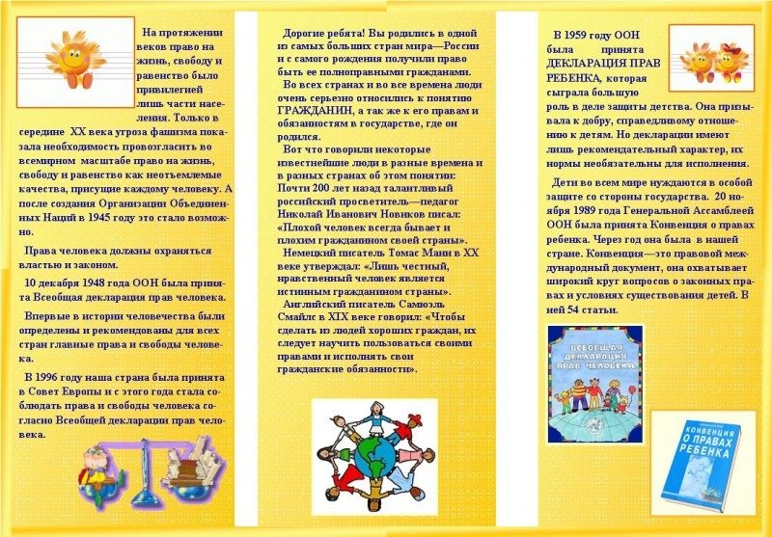

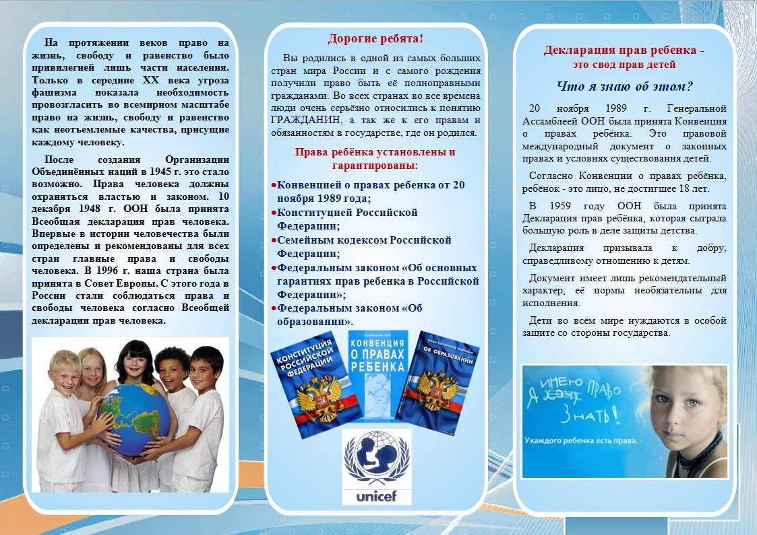

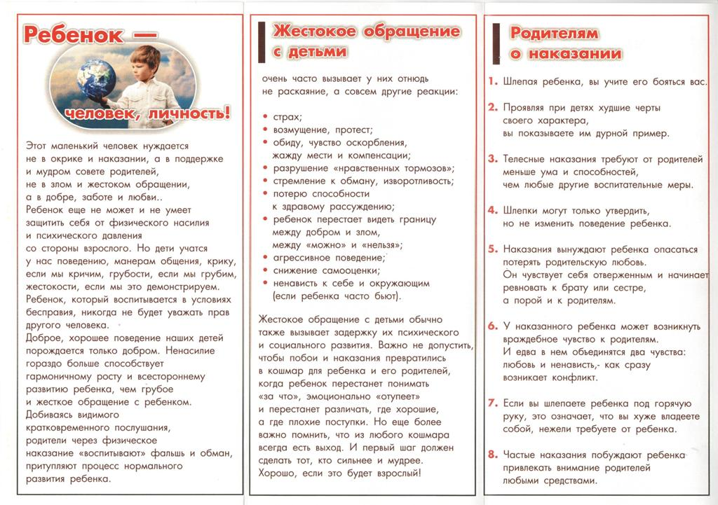

Памятка для родителей по профилактике жестокого обращения с детьми

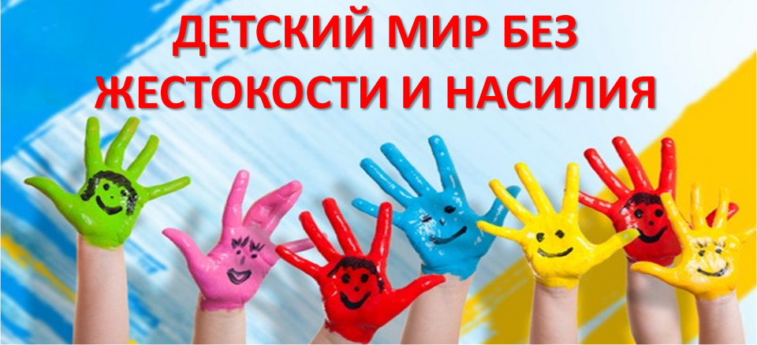

1. Создайте дома среду, характеризующую теплом, положительным интересом и участием взрослых членов семьи к детям.
2. Не используйте метод угроз и запугивания детей в решении домашних проблем.
3. Не опускайтесь до взаимных оскорблений и резких обвинений в адрес друг друга и детей.
4. Помните, что психологическое насилие (т.е. унижение чувства собственного достоинства, словесные оскорбления, грубость по отношению к детям) способно глубоко ранить ребёнка.
5. Не используйте экономическое насилие к членам семьи.
6. Старайтесь никогда не применять физическое насилие к тому бы то ни было.
7. Заведите дома рыбок, хомячка, собаку, кошку или других животных. Помогите ребёнку в воспитании братьев наших меньших.
8. Учите детей заботиться о младших, о пожилых людях, о больных и немощных.
9. Читайте детям настоящую художественную литературу, помогайте им развивать хороший вкус в выборе видеофильмов. Обсуждайте прочитанное и увиденное вместе с детьми.
10.Искренне любите детей. Помните, что «лаской всегда добьёшься больше, чем грубой силой».
В.А. Сухомлинский говорил: « Ребёнок ненавидит того, кто бьёт». Помните о личном примере. Будьте во всём образцом своим детям.

Полезные контакты
Уполномоченный по правам ребёнка в Свердловской области | Мороков Игорь Рудольфович  Телефон: 7 (343) 375-70-20, 375-80-50  Факс: +7 (343) 374-09-03  Адрес: 620095, г. Екатеринбург, ул. Малышева, 101, оф.143.  E-mail: info@svdeti.ru  Web-сайт: http://www.svdeti.ru  Прием специалистов Аппарата  ПН-ЧТ с 9.00 -17.00  Прием Уполномоченного по правам ребенка в Свердловской области  ВТ 14.00 -17.00
Управление социальной политики № 1 | Руководитель: Сысоева Ольга Михайловна  Адрес: ул. Береговая, 44, Алапаевск, Свердловская обл., 624600  Телефон: 8 (343) 462-61-68  Режим работы:  пн-чт 9.00-18.00  пт 9.00-17.00  перерыв 13.00 -13.50
Управление образования администрации города Алапаевска | Начальник Управления образования:  Болотов Сергей Витальевич - (343 46) 2-65-34  Заместитель начальника Управления образования:  Бугрышева Светлана Гавриловна - (343 46) 2-61-52  Главный специалист Управления образования:  Соколова Ольга Юрьевна - (343 46) 2-61-52  Ведущий специалист Управления образования:  Нейгум Светлана Валерьевна - (343 46) 2-67-55  Наши координаты:  Адрес : 624600, Свердловская область, г. Алапаевск, ул.Фрунзе, д.43  Телефон секретаря: (34346) 2-61-34  Факс: (34346) 2-58-19, (34346) 2-11-90  Эл. почта: uo-26534@mail.ru  График работы учредителя:  - Понедельник-четверг 8.30-17.30  - Пятница 8.30 - 16.30  Справочный телефон: 8 (34346) 2-10-10  Сайт: http://www.alapaevsk.org/
Территориальная комиссия города Алапаевска по делам несовершеннолетних и защите их прав | 624600, Свердловская область, г. Алапаевск, ул. Фрунзе, 43, каб. 11, тел. 8(34346) 2-64-19, e-mail: tdkn.11@mail.ru.
Детский телефон доверия с единым общероссийским номером | Экстренная психологическая помощь детям  Телефон: 8-800-2000-122
Телефон Доверия (Экстренная Психологическая Помощь) | Социальная служба  Екатеринбург · 8 (343) 371-03-03
Центр социальной помощи семье и детям города Алапаевска | Адрес: ул. Бочкарева, 130, Алапаевск, Свердловская обл., 624600  Телефон: 8 (343) 463-31-93
Телефон Доверия: | 8-(343)-262-99-99 ·

Памятка
Ответственность за жестокое обращение с детьми.

Российским законодательством установлено несколько видов ответственности лиц, допускающих жестокое обращение с ребенком.
- Административная ответственность. Кодексом РФ об административных правонарушениях предусмотрена ответственность за неисполнение или ненадлежащее исполнение обязанностей по содержанию, воспитанию, обучению, защите прав и интересов несовершеннолетних — в виде предупреждения или наложения административного штрафа в размере от ста до пятисот рублей (ст. 5.35 КоАП РФ).
- Уголовная ответственность. Российское уголовное законодательство предусматривает ответственность за все виды физического и сексуального насилия над детьми, а также по ряду статей — за психическое насилие и за пренебрежение основными потребностями детей, отсутствие заботы о них.
- Гражданско-правовая ответственность. Жестокое обращение с ребенком может послужить основанием для привлечения родителей (лиц, их заменяющих) к ответственности в соответствии с семейным законодательством.

Существует телефон доверия для детей, подростков и их родителей. Конфиденциальность и бесплатность - два основных принципа работы детского телефона доверия. Это означает, что каждый ребенок и родитель может анонимно и бесплатно получить психологическую помощь и тайна его обращения на телефон доверия гарантируется.
Телефон доверия для детей, подростков и их родителей, находящихся в трудной жизненной ситуации 8-800-2000-122 (бесплатно по России)
Общенациональный телефона доверия для пострадавших от насилия в семье 8-800-7000-600 (бесплатно по России

